متوسطة عدل فايزي –برج البحري- السنة الدراسية :2023/2024
المستوى: الثالثة متوسط المدة: ساعة ونصف
الاسم و اللقب: .........................................................القسم :....................
اختبار الثّلاثي الثّالث في مادة العلوم الفيزيائية
التمرين الاول :
إنّ الكثير من التّفاعلات الكيميائية تشكل خطرا على الإنسان حيث يعتمد بعض الأطفال في مناسبة المولد النبويّ الشّريف على صناعة قارورة متفجّرة تشكّل خطرا كبيرا عليهم حيث يتفاعل فيها محلول كلور الهيدروجين ( HCL ) مع معدن الأليمينيوم (AL) فينتج عنه محلول كلور الأليمنيوم (AL CL₃ ) وغاز الهيدروجين بوفرة ، وانتشار حرارة فيؤدي إلى انفجار القارورة و تطاير شظايا تهلك مَنْ أصابتهُ .
- بيّن كيف يتمّ مخبريا الكشف عن الغاز النّاتج ( غاز تنائي الهيدروجين )
................................................................................
- حدِّد المتفاعلات و النّواتج لهذا التّفاعل الكيميائي الحادث مستعينا بالجدول التّالي :
بعد التّحوّل ( النّواتج ) | قبل التّحوّل ( المتفاعلات ) | التّفاعل الكيميائي
 |  | بالنّوع الكيميائي ( عيانيا )
 |  | بالفرد الكيميائي ( مجهريا )

- اكتب معادلة التّحوّل الكيميائي الحادث ووَازِنْها مع وضع الحالة الفيزيائية.
................................................................................................
التمرين الثاني:
من أجل تطبيق ما درسناه في قانون الشّدّات و التّوتّرات ، أنجز مصطفى التّركيب الكهربائي الموضّح في المخطط المرفق حيث المصابيح متماثلة و دلالة كلّ مصباح ( v 6)
عند غلق القاطعة في الوضعية -1- أشار الفولط متر إلى ( V 6)والأمبيرمتر إلى القيمة ( A 0.3 ) .
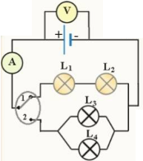
عند غلق القاطعة في الوضعية -2- أشار الفولط مترإلى ( V 6) والأمبير متر إلى القيمة (A 0.5 ) .

- سمّ أجهزة القياس الموضحة في المخطط ؟ و كيفية ربطهما؟
........................................................................................................
.........................................................................................................

- املأ جدول القياسات موظفا قوانين الشدات و التوترات:

 | التركيبة (1) القاطعة في الوضعية -1- | التركيبة (2) القاطعة في الوضعية -2-
نوع الربط في كل تركيبة
قانون الشدات المستعمل في كل تركيبة
قيمة شدة التيار المارة في المصباح
قانون التوترات المستعمل في كل تركيبة
قيمة التوتر المطبق على كل مصباح

- حسب رأيك ما نوع الربط المناسب ؟ علّل ؟
......................................................................................................................................

الوضعية الادماجية:
- نسلط الضّوء الأبيض وليكن ضوء الشمس على الشّاشة و ذلك لإبراز ظاهرة فيزيائية .
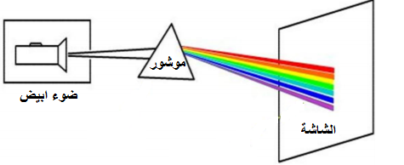

- اذكر اسم هذه الظاهرة الفيزيائية ؟
.....................................................

- اذكر الألوان النّاتجة على الشاشة بالترتيب ؟
.....................................................................................................

وحدّد الألوان الرئيسية منها ؟ ................................................................

- اعتمادا على ما درست في مجال الظواهر الضوئية:

- هل يمكن الحصول على الضوء الأبيض ؟ اعط بروتوكول تجريبي لذلك ؟ مدعما إجابتك برسم .
.................................................................................................................

- سمّ الظاهرة الفيزيائية التي اعتمدتها للحصول على الضوء الأبيض ؟
..................................................................................................................

بالتوفيق والنجاح

